Министерство образования Республики Беларусь

Учреждение образования

“БЕЛОРУССКИЙ ГОСУДАРСТВЕННЫЙ УНИВЕРСИТЕТ ИНФОРМАТИКИ И РАДИОЭЛЕКТРОНИКИ”

Факультет информационных технологий и управления

Кафедра интеллектуальных информационных технологий

Отчет по лабораторной работе №3

по курсу “Обработка изображений в интеллектуальных системах”

|  |  |
| --- | --- |
| Выполнил:  студент гр. 221702 | Юргилевич Е. В. |
| Проверил: | Сальников Д.А. |

Минск

2024

**Задание:**

Реализовать программно выравнивание яркости для двух изображений

**Ход работы:**

1. Описание алгоритма:
   * Выбираем последовательно изображения.
   * Выбираем последовательно каждый пиксель изображения.
   * Создаём массив данных, в который записываем все значения пикселей.
   * Находим среднее значение яркости пикселя.
   * Производим все те же действия для другого изображения.
   * Находим разницу яркости изображений.
   * Делим разницу на 2.
   * Уменьшаем значения яркости менее яркого изображения на эту разницу.
2. Средства разработки:
   * Язык разработки – Java.
   * Библиотека ImageIO.
   * Библиотека BufferedImage.
   * Библиотека File.
   * Библиотека IOException.
   * Библиотека ArrayList.
3. Скриншоты основных частей кода:
   * Начало программы. Запись в файл. Преобразование исходных изображений в набор пикселей. 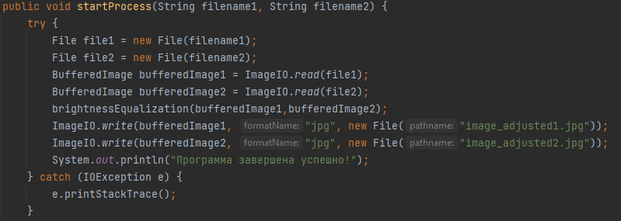
   * Получение средней яркости пикселей изображения 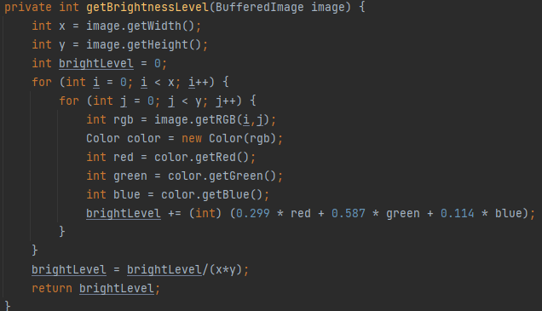
   * Нахождение разницы яркостей изображений 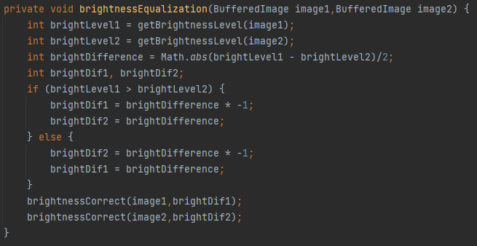
   * Корректировка яркости изображения 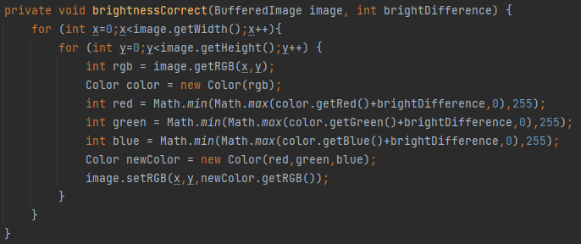
   * Результат работы программы (Исходные данные)
   * 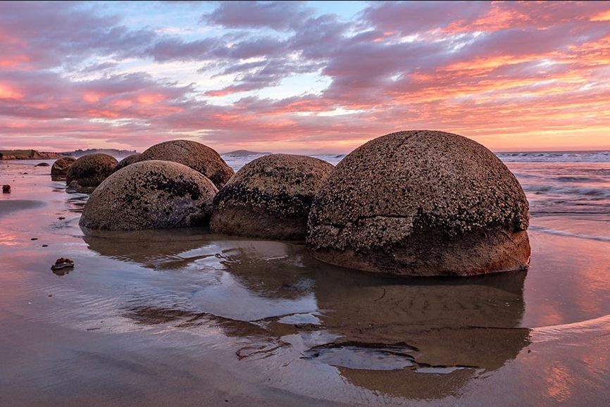
   * 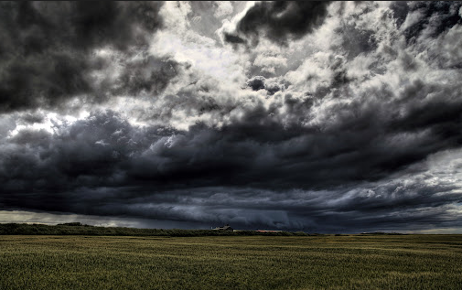
   * Результат программы: (результат)
   * 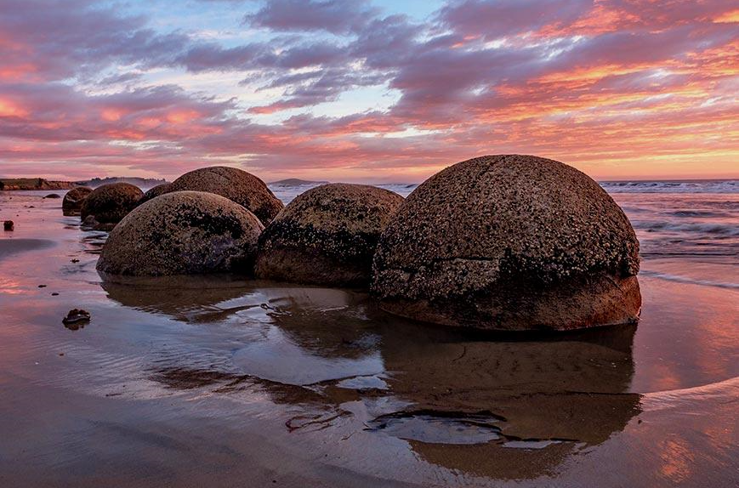
   * 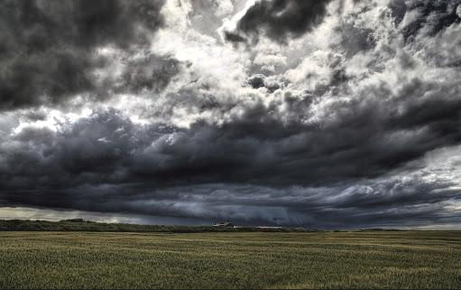

**Вывод:**

В ходе лабораторной работы были получены навыки по считыванию яркости изображения. Получена информация о том, как пиксели представляются в системе. Формула для восприятия яркости человеком:   
0.299 * R + 0.587 * G + 0.114 * B